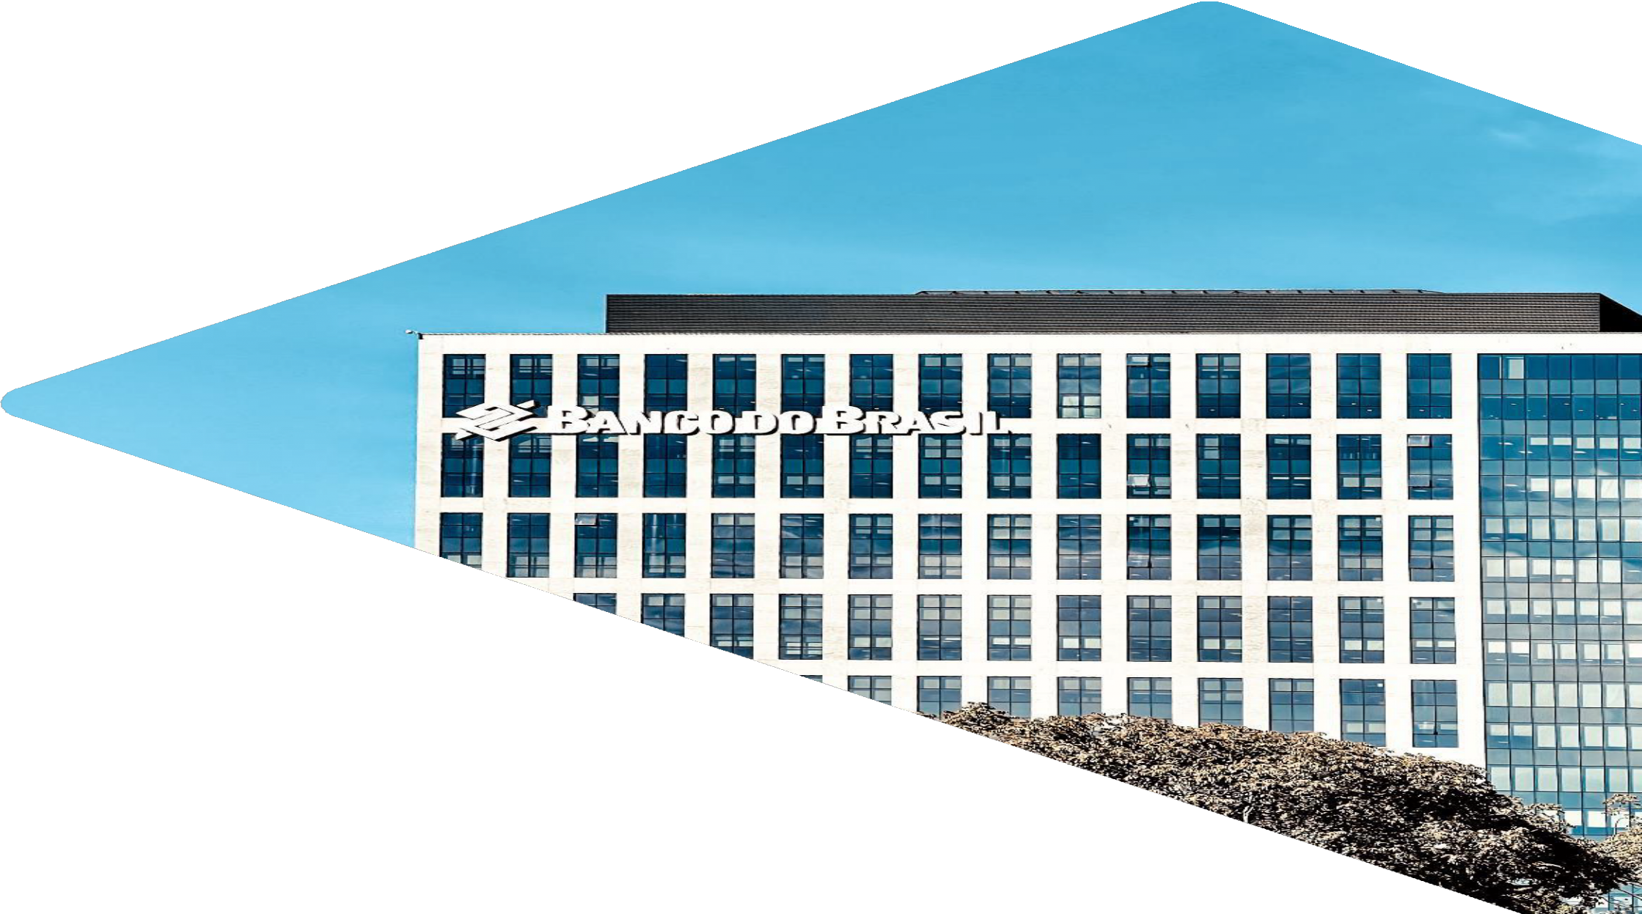

Relatório da
Administração

1S25

Relatório da
Administração | 1S25

Influenciadas pela nova dinâmica de constituição a partir da adoção da Resolução 4.966/21, as perdas esperadas refletiram, principalmente, o aumento da inadimplência na carteira de agronegócios e de Micro, Pequenas e Médias Empresas, em menor escala. Diante disso, tomamos ações imediatas que incluem a revisão dos fluxos de cobrança, priorização de desembolsos no contexto da matriz de resiliência, maior concessão em linhas que possuem mitigadores ou fundos garantidores e o reforço do relacionamento cada vez mais próximo e resolutivo junto aos clientes.
Nas Receitas de Prestação de Serviços, os destaques foram as linhas de administração de fundos, consórcios e comissões de seguros, previdência e capitalização, que já representam 56,8% do total, demonstrando a complementariedade do portfólio junto à BB Asset, BB Consórcios e BB Seguridade.
As Despesas Administrativas, por sua vez, apresentaram crescimento coerente com a operação, alinhado a elevação dos salários dos funcionários e com os investimentos em tecnologia.

Em junho/25, nossos ativos alcançaram R$ 2,4 trilhões, a carteira de crédito superou R$ 1,2 trilhão, com crescimento em todos os segmentos, enquanto os recursos de clientes totalizaram R$ 880,4 bilhões.
O resultado da intermediação financeira foi impactado pelo aumento das despesas de captação dado o maior volume de depósitos e pelo aumento da Taxa Média Selic e da Taxa Referência, parcialmente compensado pelo crescimento da carteira de crédito que beneficiou as receitas.
Com isso, o lucro líquido do primeiro semestre foi de R$ 9,8 bilhões e o banco entregou R$ 28,4 bilhões em valor adicionado, considerando impostos, salários, dividendos e demais componentes.
O BB é um banco sólido e resiliente, com mais de 200 anos de história. Sabemos que o ano de 2025 será um ano de ajuste. Mais do que respostas de curto prazo, estamos reforçando as bases para um futuro sustentável e geração de valor consistente para todos os nossos stakeholders.


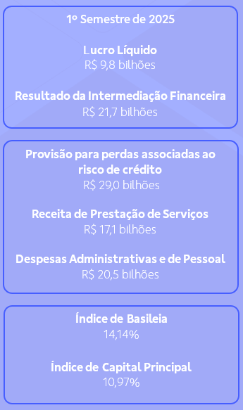

A partir de janeiro de 2025, os resultados passaram a incorporar as mudanças da Resolução CMN 4.966/2021, que alterou a forma de contabilização de ativos financeiros e a mensuração de perdas esperadas. As comparações neste documento consideram os normativos vigentes à época da divulgação, sem retroagir os dados a 2024. Para saber mais sobre as principais mudanças entre os padrões, acesse as Demonstrações Contábeis.

Principais destaques do período

Crédito do trabalhador
Em junho, superamos a marca de R$ 4,5 bilhões de contratações no Crédito do Trabalhador, com mais de 433 mil operações em 5.094 municípios brasileiros desde seu lançamento em março deste ano. Com uma plataforma de análise que integra um amplo conjunto de dados e informações de relacionamento com empresas e trabalhadores, o BB oferece propostas personalizadas, seguras e eficientes, reforçando seu compromisso com uma atuação cada vez mais inclusiva e centrada no cliente.

Plano Safra 2025/2026
Anunciamos a destinação de R$ 230 bilhões para o segmento. Desse total, R$ 54 bilhões serão voltados a pequenos e médios produtores, enquanto R$ 106 bilhões atenderão a agricultura empresarial, incluindo grandes produtores, cooperativas e agroindústrias. As premissas para os desembolsos do novo Plano Safra foram alicerçadas observando-se os cenários externos, como clima, produtividade, endividamento e margens dos produtores, e internos, como exigibilidades, análise de risco de crédito e exigências de garantias com maiores efetividades no retorno dos financiamentos.

Desembolsos com PEAC FGI e Pronampe superam R$ 30 bilhões
Considerando a melhor condição de risco-retorno, os desembolsos de crédito para as micro, pequenas e médias empresas com a utilização de fundos garantidores (PEAC FGI e Pronampe) alcançaram mais de R$ 30 bilhões em junho/25. Além disso,
temos atuado no contexto da matriz de resiliência
e ampliado as operações com recebíveis e garantias.

Alterações nas estruturas e práticas de cobrança e recuperação
Buscando capturar melhores resultados nos processos de cobrança e recuperação de créditos, especialmente nas operações rurais e com empresas, realizamos melhorias em nossas estruturas e procedimentos, visando um atendimento mais próximo, tempestivo e resolutivo, seja para a solução das dívidas por meio de renegociações, ou para execução das garantias contratuais.

BB no Ranking Bacen de Reclamações
Completamos 12 trimestres consecutivos na melhor posição entre os cinco principais bancos dos conglomerados financeiros, reforçando o compromisso com a excelência no relacionamento com os clientes.

O banco mais sustentável do planeta pela 6ª vez
Novamente fomos reconhecidos como o Banco mais sustentável do planeta no ranking das 100 Corporações Mais Sustentáveis do Mundo 2025 – Global 100, da Corporate Knights. Fatores como o resultado financeiro, o volume da carteira de crédito sustentável, a compensação de emissões de carbono, o uso de energia limpa, as práticas de governança e a diversidade do corpo funcional contribuíram para alcançarmos a posição 17 no ranking geral e nos mantermos como líder entre os bancos por seis vezes na última década.

Solução com IA para a PJ gera mais de 60 milhões de recomendações
Lançamos há um ano a ARI – Área de Recomendações Inteligentes que utiliza IA Generativa para apoiar a gestão de micro e pequenas empresas. Já foram geradas mais de 60 milhões de recomendações personalizadas, beneficiando 2,6 milhões de negócios em todo o país. Os insights traduzem dados complexos em orientações práticas e acessíveis, com curadoria humana para garantir segurança e relevância.
A ferramenta está disponível no Painel PJ (web), BB Digital PJ e app BB PJ. No 2T25, registrou 23 mil acessos únicos via mobile, e o NPS do Painel PJ atingiu 83,66, um dos maiores da categoria.

IA generativa no gerenciador financeiro pessoal
O Minhas Finanças Multibanco, nossa ferramenta de gestão financeira, agora utiliza IA generativa para criar dicas personalizadas, auxiliando mensalmente mais de sete milhões de clientes pessoas físicas. Essas dicas passam por um processo de curadoria humana, garantindo a qualidade das mensagens e a mitigação de vieses indesejados. As dicas são apresentadas de acordo com diferentes contextos e perfis financeiros dos clientes, abordando, por exemplo, a melhor condição de utilização de crédito ou até mesmo sugerindo o compartilhamento de dados via Open Finance para proporcionar condições negociais ainda mais vantajosas.

CRM com inteligência analítica
Avançamos na atuação em CRM com inteligência analítica, automação e agilidade, conectando as necessidades dos clientes às soluções mais adequadas em todos os canais. No 1S25, realizamos mais de mil novas ações personalizadas de oferta, gerando 1,6 bilhão de abordagens dirigidas e 145 milhões de contatos efetivos com clientes.

Empreendedorismo feminino
Reafirmamos nosso compromisso com a equidade de gênero e o empreendedorismo feminino. No 2T25, desembolsamos R$ 294,6 milhões em linhas exclusivas para mulheres, como o GIRO e o FCO Mulher Empreendedora, beneficiando mais de 1,3 milhão de empresas lideradas por mulheres.
No Comércio Exterior, promovemos a inserção internacional de MPEs femininas. O programa Primeira Exportação – Edição Mulheres no Mundo capacitou, até junho/25, 550 empreendedoras que já exportam para mais de 50 países.

Cofrinho BB
Somando-se às soluções com foco em educação financeira, em maio/25, disponibilizamos o Cofrinho BB, nossa ferramenta de formação de reserva financeira, para todos os clientes pessoa física. Pelo app do BB, é possível criar metas, acompanhar a evolução financeira e personalizar cada objetivo de forma simples, intuitiva e segura. A solução, lançada em 2024 inicialmente para uso exclusivo do público jovem, fechou o semestre com mais de 90 mil clientes, sendo que 65% dos clientes tem até 40 anos, e o volume de investimentos supera R$ 145 milhões.

Acionistas
Contamos com uma base de 1,6 milhão de acionistas, sendo 99,0% de pessoas físicas locais. Ao final de junho, nossa composição acionária estava distribuída entre 50% de ações em poder da União Federal, 49,6% em free float e 0,4% em tesouraria. Do total de ações, 77,6% são detidas por investidores locais e 22,4% por investidores residentes no exterior. Nossas ações (BBAS3) representaram 2,55% do Ibovespa no último quadrimestre. No último pregão do mês de junho, as BBAS3 estavam cotadas a R$ 22,09.

Estratégia e Governança Corporativa

Nossa estrutura de governança é composta pela Assembleia Geral de Acionistas; pelo Conselho de Administração (CA) e seus comitês de assessoramento – Comitê de Auditoria (Coaud); Comitê de Pessoas, Elegibilidade, Sucessão e Remuneração (Corem); Comitê de Riscos e de Capital (Coris), Comitê de Tecnologia e Inovação
(Cotei) e Comitê de Sustentabilidade Empresarial (Cosem); pela Diretoria Executiva; e pelo CF.
O CA, possui, no mínimo 30% de membros independentes, observado o disposto no Estatuto Social, na legislação e no Regulamento do Novo Mercado da B3.
A Estratégia Corporativa (ECBB) é o documento que traduz a essência da nossa empresa, nossa visão de futuro e onde queremos chegar. Ela é resultado das escolhas e renúncias que fazemos para posicionar estrategicamente o BB frente aos cenários e desafios do mercado. A partir desse posicionamento, avaliamos nossas capacidades e necessidades e definimos nossa atuação por meio de um processo estruturado, participativo e com uso de metodologias consolidadas.
Apesar do horizonte temporal da ECBB ser de cinco anos, ela é revisada anualmente. Na última revisão, para o ciclo de 2025-2029, ratificamos nosso propósito e nossos valores e reforçamos nosso compromisso de gerar valor para nossos clientes, acionistas e para a sociedade, com foco na responsabilidade socioambiental, na transformação digital e na inovação.
O nosso Jeito BB é único, é o que nos move e orienta, e está presente em cada um dos nossos funcionários e colaboradores, que possibilitam atingirmos nossos objetivos. Por isso, promover o aprendizado contínuo e um ambiente cada vez mais seguro e inclusivo faz parte de nossa cultura.
No dia 30 de abril, foram realizadas as Assembleias Gerais Ordinária e Extraordinária que aprovaram as contas dos Administradores e as Demonstrações Financeiras relativas ao ano de 2024, bem como a destinação do lucro líquido e a respectiva distribuição dos dividendos; elegeu administradores e fixou o montante global anual para a remuneração dos Administradores, dos Conselhos e Comitês. Além disso, aprovou revisão do Estatuto Social.
Ainda no 2T25, elaboramos uma ampla atualização dos Regimentos Internos dos órgãos da administração (CA, CD e Diretoria Executiva) e dos comitês de assessoramento ao CA, objetivando o contínuo alinhamento às melhores práticas de governança corporativa e às normas aplicáveis.
Por fim, no 2T25, o CA aprovou a Carta Anual de Políticas Públicas e Governança Corporativa, unificada para o Conglomerado Prudencial (CPBB), contemplando as Entidades Ligadas sediadas no Brasil, que compõem o CPBB, e que manifestaram a adesão à Carta Anual unificada. Os documentos acima referenciados estão disponíveis no site https://ri.bb.com.br/ > aba Governança e Sustentabilidade.

Tecnologia que Transforma

A nossa Estratégia Digital é focada na transformação digital e cultural, com inovações constantes, tecnologia de ponta, novos modelos de negócio e maior agilidade para encantar os clientes.
A aplicação estratégica de inteligência analítica de dados e Inteligência Artificial (IA) tem gerado resultados expressivos: aumento da eficiência operacional, impulsão de negócios e experiências personalizadas. Um exemplo é a solução “Potencial Crédito Carbono – Agricultura Baixo Carbono”, que identifica propriedades com maior retenção de Gases de Efeito Estufa. Reconhecida pelo Prêmio MapBiomas em julho/25, a solução gera cinco índices estatísticos que otimizam a prospecção de clientes.
A IA também está presente nas ofertas de investimentos personalizadas, alinhadas ao perfil suitability do cliente, com mais de R$ 260 milhões contratados.
No campo dos pagamentos, o BB Pay permite receber por aproximação diretamente no App BB, com a função Tap on Phone, transformando o celular em uma maquininha. No acumulado do semestre, a solução movimentou R$ 7,8 bilhões em 8,9 milhões de pagamentos, evidenciando a crescente adesão.
Inovamos também lançando a nossa marca própria de Banco como Serviço (BBaaS), o BB como Serviço, com mais de 30 soluções em pagamentos, crédito, seguros e consultas.
Viabilizamos negócios e promovemos a educação
financeira. No Open Finance, por exemplo,
atingimos três milhões de clientes com consentimento ativo, crescimento de 17% comparando com o 1S24 e ultrapassamos R$ 2 bilhões em portabilidade de crédito, com 57 mil clientes transferindo suas operações ao BB.
No 1S25, realizamos mais de 920 mil atendimentos na central Minha Privacidade, canal de serviços sobre dados pessoais, sendo 95% deles via App BB. As melhorias aplicadas elevaram à qualidade da experiência digital, com interações mais ágeis e seguras.
Além disso, mantivemos excelente avaliação do App BB (4,7 na Google Play e 4,8 na Apple Store) e chegamos a 27,2 milhões de usuários no 2T25. E no App BB Investimentos, dedicado aos clientes investidores, obtivemos nota de 4,6, tanto na Apple Store quanto na Google Play.
Hoje, 94% das transações são realizadas por canais
digitais.
Estamos atentos ao futuro e ao que acontece no mercado. Temos um Radar de Tendências Tecnológicas, disponível em bb.com.br/tendencias por meio do qual monitoramos tendências e tecnologias, experimentando e adotando as que forem pertinentes.
Para garantir crescimento orgânico e continuidade dos negócios, seguimos investindo em tecnologia: foram R$ 3,2 bilhões no 1S25, reforçando nosso compromisso com uma experiência digital de excelência — onde, quando e como o cliente quiser.

Agenda ASG (Ambiental, Social e de Governança)

Somos referência em práticas Ambientais, Sociais e de Governança (ASG), com ações de gerenciamento de riscos e oportunidades. Nosso Plano de Sustentabilidade - Agenda 30 BB, alinhado aos ODS da ONU e ao Acordo de Paris, é nosso principal instrumento, incluindo 47 ações e 100 indicadores para 2023-2025. Além disso, os Compromissos BB 2030 para um Mundo +Sustentável estabelecem objetivos em quatro frentes de atuação: crédito sustentável, investimento responsável, gestão ASG e climática, visando gerar impactos positivos na cadeia de valor.

Captações Sustentáveis
Captamos R$ 39,8 bilhões destinados a investimentos em iniciativas ASG. Os recursos foram obtidos por meio da emissão de Bonds com perfil ASG, além de captações junto a instituições multilaterais, bancos de investimento e bancos comerciais internacionais.
Como destaque para junho/25, realizamos uma nova captação denominada SmartClimate-Smart Agriculture Repurchase Agreement com o Banco Natixis, no valor de US$ 100 milhões, cujo objetivo é impulsionar a agricultura sustentável, assegurando suporte à produção responsável.
Destacamos as primeiras liberações de recursos referentes ao primeiro leilão da sublinha de blended finance, do programa ecoinvest, uma iniciativa que combina capital público e privado para fomentar projetos sustentáveis no país. A iniciativa deverá gerar R$ 4,8 bilhões em novas
operações sustentáveis, alavancando os recursos captados, gerando alto impacto no mundo real com as temáticas sustentáveis direcionadas pelo programa.

Somos um dos principais atores na execução dos investimentos sustentáveis no Brasil, com a aplicação da sustentabilidade na forma dos nossos Frameworks divulgados ao mercado.
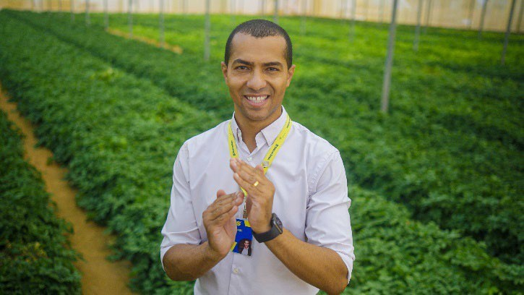

Bioeconomia e Cadeia de Valor
Temos contribuído com o desenvolvimento da biodiversidade no país, disponibilizando recursos financeiros, atendimento especializado, linhas de crédito com condições atrativas e serviços de consultoria financeira para auxiliar produtores familiares quilombolas e povos indígenas que atuam com bioeconomia. Atualmente, somos um dos principais financiadores de produtos compatíveis com a floresta, com R$ 1,9 bilhão em projetos de bioeconomia e cadeia de valor na Amazônia legal, representando um crescimento de 39% nos últimos 12 meses.

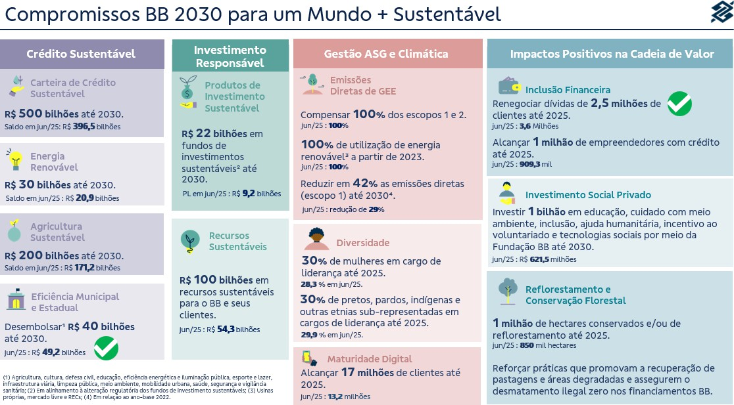

Negócios Sustentáveis
No 2T25, o saldo da carteira de crédito sustentável atingiu R$ 396,5 bilhões, com crescimento de 10,6% em 12 meses, refletindo nosso compromisso com a transição para uma economia mais sustentável. Os recursos foram destinados a setores com impacto socioambiental positivo, como energias renováveis, agricultura sustentável, saúde e educação.
A Carteira de Crédito Sustentável passa por avaliação independente, baseada em taxonomias ASG nacionais e internacionais. A metodologia é continuamente atualizada para incorporar boas práticas e incluir novos produtos com atributos ASG.

Mercado de Carbono
Reforçamos a nossa atuação no mercado voluntário de carbono, apoiando clientes na criação de projetos com alta adicionalidade ambiental, inventários de emissões de GEE, planos de descarbonização e oferta de créditos de carbono
para compensação de emissões não mitigadas. Também promove a intermediação entre compradores e vendedores de créditos e oferece linhas específicas para projetos de energia renovável e eficiência energética.
Até junho de 2025, o Banco apoiou a preservação ou reflorestamento de mais de 850 mil hectares por meio de projetos de carbono e operações de crédito. Os projetos de conservação florestal (REDD+) aliam preservação ambiental à geração de renda.
Para diversificar a geração de créditos, o BB lançou, em junho de 2024, o Programa de Biogás, voltado à produção de biogás e biometano na agropecuária.
Rumo à COP30, o BB também fortalece a descarbonização com a emissão de mais de R$ 729 milhões em CPRs lastreadas em Créditos de Descarbonização (CBIOs), incentivando a produção de biocombustíveis e a adesão ao programa RenovaBio, que contribui para a segurança energética e os compromissos climáticos do Brasil.

Diversidade, Equidade e Inclusão

Continuamos engajados com a Diversidade. Atualmente, as mulheres representam 44% do Conselho Diretor (CD) e 50% do Conselho de Administração (CA). Além disso, dois membros se autodeclaram negros tanto no CD quanto no CA. Dois membros do CD e um do CA se autodeclaram pertencentes à comunidade LGBTQIAPN+. Por fim, o CA também inclui um membro autodeclarado como pessoa com deficiência (PCD).
Possuímos um dos quadros de funcionários mais diversos do mercado, chancelado pela B3, por meio do iDiversa.
Em abril, realizamos diálogos com lideranças indígenas sobre a preservação dos territórios e da cultura, resultando em propostas de parcerias e ações conjuntas. Foram discutidas iniciativas com o povo Kayapó nas áreas de crédito de carbono, agricultura familiar, recuperação de áreas degradadas, crédito, tecnologias sociais e projetos sustentáveis.
Em maio, anunciamos a parceria com o LinkedIn com o objetivo de fortalecer o programa Mulheres no Topo, ampliando o alcance e promovendo cada vez mais o empoderamento feminino. A Showcase Mulheres no Topo no LinkedIn foi desenvolvida como um centro de conteúdos exclusivos, podcasts inspiradores, posts de mulheres Top Voice, dicas de carreira, trilha de treinamentos, artigos e dados sobre economia e mercado, histórias reais e oportunidades.
Em junho, a nossa presidenta Tarciana Medeiros participou como palestrante do Tempo de Mulher,
primeira rede brasileira que apoia e conecta as principais executivas e lideranças C-Level e do empreendedorismo no país. Em sua 5ª edição, o evento busca promover um ambiente de troca e inspiração, onde mulheres possam compartilhar suas trajetórias profissionais, estratégias de gestão e caminhos seguros para o crescimento dentro do mercado corporativo.
Também em junho, apoiamos o Inovahack MBM São Paulo, evento idealizado pelo Movimento Black Money, com foco em soluções tecnológicas de impacto social para comunidades periféricas. O evento promoveu o diálogo entre líderes e empreendedores, com o tema “Periferias em Foco: Inovação para Transformação”, visando o empoderamento econômico das comunidades negras.
No mesmo período, participamos de mais uma edição da Feira Cultural da Diversidade LGBT+, realizada no Memorial da América Latina, em São Paulo. A ação reafirmou nosso compromisso com a equidade, inclusão e desenvolvimento sustentável, promovendo iniciativas voltadas ao empreendedorismo e desenvolvimento profissional da comunidade LGBTQIAPN+.
A Fundação BB e o Distrito Drag lançaram oficialmente a plataforma Empregando Orgulho (empregandoorgulho.com.br), uma iniciativa voltada para a empregabilidade, ao empreendedorismo e à inclusão econômica da população LGBTQIA+ no DF.

Principais Prêmios e Reconhecimentos

Març o
Fomos duplamente premiados no Agile Trends 2025, um dos maiores eventos de agilidade e inovação do país. Os dois cases reconhecidos demonstram avanços significativos em automação, cultura ágil e transformação digital: Agiliza – Portal de automação e Self-Healing; Movimento Aceleração Digital - Criação e implementação de Framework ágil em um banco de 216 anos.
Fomos reconhecidos em três categorias no Prêmio IA em Finanças 2025, promovido pela revista Global Finance, que destaca as instituições financeiras mais inovadoras no uso de inteligência artificial, as categorias:

- CONSUMER BANKING: | Best | Banks | By
Country – Brazil;
- CORPORATE BANKING: | Best | Banks | By
Country – Brazil;
- CORPORATE BANKING: | Best | Banks | By
Region – Latin America.
Fomos reconhecidos na categoria Inovação do prêmio 100+ Inovadoras no Uso de TI 2025, promovido pelo IT Forum, com o case Pix por Aproximação
Fomos um dos vencedores do Celent Model Bank Award 2025, recebendo destaque na categoria "AI Innovation for Small Business" pelo uso de Inteligência Artificial Generativa para oferecer insights personalizados de conta a micro e pequenas empresas, por meio da ARI – Área de Recomendações Inteligentes. A premiaçao se soma a outras duas: Global Finance – The Innovators (América Latina) e AI in Finance Awards nas categorias Enhanced Customer Experience e Personalized Financial Advice.
O BB Private foi reconhecido como o melhor private bank do País para sustentabilidade, na premiação Euromoney Private Banking Awards 2025, organizado pelo conceituado veículo especializado Euromoney. Trata-se de mais um reconhecimento inédito para o BB Private, materializando nosso compromisso com ações que fortaleçam a sustentabilidade em nossos negócios.

A br i l
Recebemos o prêmio de Melhor Instituição Pública do ano, durante o II Fórum de PPPs Sociais, pelo Centro de pesquisa PSP Hub – Infrastructure and Urbanism Studies e Hiria Nurnbergmesse Business. A premiação consagra o protagonismo do BB no fortalecimento do ecossistema de Parcerias Público-Privadas (PPPs) e concessões.

Mai o
No Prêmio Reconhecimento BNDES 2025, fomos reconhecidos nas categorias "Finame 60 anos" e "Destaque Empresarial" pelo desempenho no desembolso de linhas de crédito com recursos do banco de desenvolvimento. O evento reuniu os principais agentes financeiros do país.
Pelo segundo ano consecutivo, tivemos reconhecimento pela atuação da diretora jurídica Lucinéia Possar, vencedora do The Latin American Lawyer Women Awards, na categoria In House Counsel of the Year Banking & Finance (Advogada Interna do Ano em Bancos & Finanças).

J u nh o
Recebemos a 11ª conquista no Prêmio Broadcast Analistas, reafirmando sua posição de destaque no mercado financeiro.

Auditoria
Independente
O BB segue rigorosamente todas as legislações e regulamentações aplicáveis à auditoria independente, assegurando transparência e conformidade nos processos. A KPMG Auditores Independentes Ltda. é a empresa contratada para prestação de serviços de auditoria externa sobre as demonstrações financeiras.
Com relação aos serviços de não auditoria prestados por ela no âmbito do BB, não representam conflito de interesse tampouco, comprometem sua independência na execução dos trabalhos. As informações sobre os honorários dos serviços de não auditoria são divulgadas anualmente em nosso Formulário de Referência, em conformidade com a Resolução CVM 162/2022.

Esclarecimentos Adicionais
Possuímos R$ 1,1 bilhão (consolidado) de créditos tributários não ativados, apresentados na nota explicativa 22 - Tributos (subitem “f”). Em cumprimento ao artigo 243 da Lei 6.404/1976, informamos que os investimentos da companhia em sociedades coligadas e controladas estão relacionados nas notas explicativas 2 – Apresentação das Demonstrações Contábeis e 14 – Investimentos.
Publicamos anualmente os investimentos realizados em políticas públicas em nossa Carta Anual de Políticas Públicas e Governança Corporativa, disponível no site ri.bb.com.br.
O Banco do Brasil, seus acionistas, administradores e os membros do Conselho Fiscal se comprometem a resolver toda e qualquer disputa ou controvérsia relacionada ao Regulamento do Novo Mercado por meio da Câmara de Arbitragem da B3, conforme cláusula compromissória constante do Estatuto Social do Banco do Brasil.
Esse Relatório da Administração foi preparado com base nas Demonstrações Contábeis Individuais e Consolidadas elaboradas no Padrão Contábil das Instituições Reguladas pelo Banco Central do Brasil (Cosif). Para mais informações, o Formulário de Referência, o relatório de Análise do Desempenho e a Apresentação Institucional estão disponíveis no site ri.bb.com.br.

Agra de c i m e n to s
Agradecemos profundamente a todos os nossos colaboradores que demonstram todos os dias comprometimento, dedicação e capacidade de inovar. Seu empenho em se adaptar, criar e aprimorar soluções e manter o foco no relacionamento de excelência com nossos clientes é essencial para o atingimento do nosso propósito. Estendemos também nosso agradecimento aos clientes e acionistas, cuja confiança é fundamental. Reforçamos nosso compromisso com a geração de valor de forma sustentável, equilibrando resultados consistentes com responsabilidade social, ambiental e ética em todas as nossas ações.

